Bakıxanov liseyi — çıxan şagirdlərin sorğusu
Oct 14, 2026 · @Namik

Xülasə
Bakıxanovdan ayrılmaların əsas səbəbi təhsil keyfiyyəti yox, ödənişdir: narazılıq kateqoriyası seçən 46 valideynin 20-si "Ödəniş / maliyyə"ni göstərib. Ayrılan ailələr liseyi tövsiyə edir — NPS +49 (55 cavab), təhsil müddətinin orta qiyməti 4,25/5.
- Ödəniş qərarı həll edir. Valideynlər təhsildən razı olsalar da hər il artımı çatdıra bilmədiklərini deyir; bu qrupun NPS-i +47-dir.
- Azərbaycan bölməsi üstünlük təşkil edir (64 şagirddən 53-ü), ödəniş səbəbinin 18/20-si buradadır.
- İngilis bölməsi ayrıca risk nöqtəsidir: 10 çıxan şagird, "Rəhbərlik" şikayətlərinin 3/3-ü buradadır (yeməkxana, şikayətlərə cavab, xəsarətdən sonra maraq).
- Akademik səbəblə gedənlər az, amma narazdır: 9 qeyd, NPS −38.
- Ayrılanların 34%-i (22 şagird) liseyə 2025-ci ildə daxil olub.
- Geri qaytarma potensialı yüksəkdir: "qalardınızmı" sualına cavab verən 34 valideyndən 12-si "bəli", 15-i şərtlə (ödəniş, məsafə, keyfiyyət) cavab verib.

Sorğunun əhatəsi
Bakıxanov üzrə siyahıda 64 çıxan şagird var; valideynlərin 57-si ilə (89%) görüş baş tutub, 5-i cavab verməyib, 1-i imtina edib. Müqavilələrin çoxu avqust–sentyabr 2026-da (44), 12-si 30.06.2026-da xitam olunub. Müsahibələri 3 əməkdaş aparıb.
Bölmə | Şagird | NPS (cavab) | Təhsil qiyməti, 1–5
Azərbaycan | 53 | +53 (47) | 4,29
İngilis | 10 | +43 (7) | 4,14
Rus | 1 | — (1) | 3,0
Faizlər hər suala cavab verənlər üzrə hesablanıb; bir valideyn bir neçə narazılıq kateqoriyası seçə bilərdi (46 valideyn, 58 qeyd). 1–5 bal üzrə "0" cavabsız sayılıb. İngilis bölməsi üzrə rəqəmlər kiçik saya əsaslanır və ehtiyatla oxunmalıdır. Şagird, valideyn və müəllim adları verilmir.

Əsas nəticələr
Ödəniş, lokasiya və "digər" ailəvi səbəblər qeydlərin 71%-ni təşkil edir və bu ailələr liseyi tövsiyə edir. Akademik səbəblə gedən 9 ailə isə mənfi NPS verib.
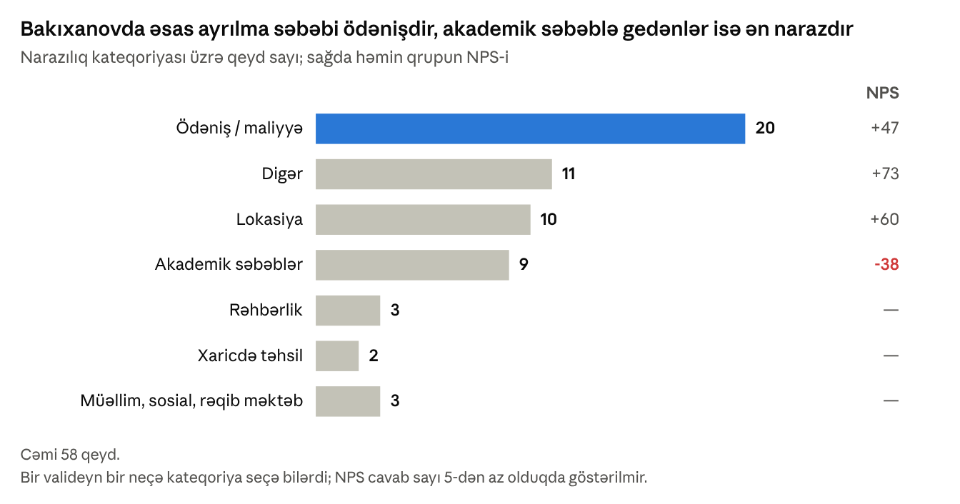
Mənbə: çıxan şagirdlər sorğusu (Excel), Bakıxanov · 46 valideyn, 58 qeyd
Ümumi "Çıxma səbəbi" sualında (57 cavab) "Digər" 25, "Maddi çətinlik" 19, "Yaşayış yerinin dəyişməsi" 11, "Narazılıq" cəmi 5 dəfə seçilib.
Tövsiyə və mövqe. 55 cavabdan 34-ü 9–10 bal (62%), 7-si 0–6 bal verib; orta bal 8,5. Valideynlərin 35-i pozitiv, 16-sı neytral, 4-ü neqativ mövqe tutub; neqativ valideynlərin orta balı 2,7-dir. Təhsil müddətinə 31 valideyn 5, 14-ü 4, 8-i 3, 3-ü 1 bal verib.
Ayrılma qərarı nə vaxt formalaşıb (52 cavab): 6–12 ay əvvəl — 17, 3–6 ay — 16, 1–3 ay — 13, son 1 ay — 6.
Hara gediblər (64 şagird):
İstiqamət | Şagird | Qeyd
Dövlət ümumtəhsil məktəbi | 34 | 5-i regionlarda
Özəl məktəb / lisey | 21 | LANDAU 6, Hədəf 3, Türk Dünyası Atatürk 3, Simurq 2, Evrika 2
Dövlət liseyi / gimnaziya | 4
Xarici ölkə | 2
Köçürülməyib / məlum deyil | 3
"Qalardınızmı" sualına 34 cavab: 12 — bəli, 15 — şərtlə (ödəniş 4, məsafə 5, keyfiyyət/rejim 5, digər 1), 7 — xeyr (onlardan 2-si qiymət səbəbilə). Canlı görüşə yalnız 2 valideyn razılıq verib.

Açıq cavabların təhlili
Bakıxanov valideynlərinin qeydlərində ən çox təkrarlanan fikir "təhsildən razıyıq, amma qiymət hər il artır" fikridir; ən sərt rəylər İngilis bölməsində rəhbərliyin şikayətlərə münasibətinə aiddir.
- İllik qiymət artımı. Ən azı 8 valideyn hər il artımı və ya "birdən-birə kəskin qalxma"nı əsas səbəb kimi göstərir. Gec ödənişə faiz tətbiqi bir ailəni "uzaqlaşdırıb"; 2 ailədə Yaşat Fondu dəstəyi kəsildiyi üçün təhsil davam etməyib.
- Rəhbərlik və şikayətlərə cavab (İngilis bölməsi). Yeməkxanaya açıq havadan keçid səbəbilə qışda uşaqların xəstələnməsi, direktorun "xoşunuza gəlmirsə uşağı çıxarın" cavabı, xəsarət almış şagirdin səhhəti ilə maraqlanılmaması, endirim müraciətinə ortaq qərar tapılmaması.
- Təhsil keyfiyyəti (az, amma sərt). Bəzi fənlərdə zəif tədris, ev tapşrığının verilməməsi, müəllimlərin tez-tez dəyişməsi, texniki fənlərin zəifliyi. İki valideyn dəfələrlə irad bildirdiyini, dəyişiklik görmədiyini deyir.
- Məsafə və köç. Yaşayış yerinin dəyişməsi və uzun yol; bu ailələr liseydən razıdır (NPS +60) və "yol problemi olmasaydı qalardıq" deyir.
- Lisey təklif etmədiyi imkanlar. Xaricdə təhsil proqramı (Çin, Türkiyə — Atatürk liseyi universitet xərclərini qarşılayır), DİM hazırlığı üçün uzun dərs günündən vaxt qalmaması, ikiillik məktəbəqədər hazırlıq gözləntisi.
- Rejim və yorulma. "Şagird 4-də evə gəlib yatırdı", "proqram və dərs müddəti çox uzundur" (2 ailə); yeməkdən qismən narazılıq (1).
Bir neçə valideyn konkret müəllimləri təşəkkürlə xatırlayır; təhlükəsizlik və ümumi mühit müsbət qiymətləndirilir.

Tövsiyələr
Bakıxanov üçün prioritet qiymət siyasətinin şəffaflığı və İngilis bölməsində şikayətlərin idarə olunmasıdır.
- Çoxillik qiymət çərçivəsi. Ailələrə 2–3 il üçün artımın yuxarı həddini əvvəlcədən bildirin; mövcud şagirdlər üçün artımı məhdudlaşdırın ("sadəqat qiyməti").
- Maliyyə dəstəyi seçimləri. Qardaş-bacı endirimi, hissə-hissə ödəniş, gec ödəniş faizinin yenidən nəzərdən keçirilməsi; Yaşat Fondu kimi tərəfdaşlarla dəstək kəsilərsə keçid planı.
- İngilis bölməsi üzrə rəhbərlik görüşü. Yeməkxanaya qapalı keçid məsələsini həll edin; şikayətlərə 5 iş günü ərzində yazılı cavab və xəsarət hallarında eyni gün valideynə əlaqə standartı tətbiq edin.
- İlk il şagirdləri üçün müşayiət. Çıxanların 34%-i birinci ildən sonra gedən şagirdlərdir: yeni ailələrlə 1-ci və 2-ci rübdə fərdi görüş keçirin.
- Erkən xəbərdarlıq. Qərarı 3 aydan çox əvvəl formalaşan 33 ailə (cavab verənlərin 63%-i) vaxtında tapılsaydı müdaxilə mümkün idi: ödəniş gecikməsi və təkrar şikayət risk siqnalı kimi izlənsin.
- Geri qaytarma kampaniyası. "Bəli" deyən 12 və ödəniş/məsafə şərti ilə qalacaq 9 ailə ilə fərdi təkliflə əlaqə saxlayın.
- Xaricdə təhsil və DİM istiqaməti. Yuxarı siniflər üçün xaricdə təhsil məsləhəti və məktəbdaxili abituriyent hazırlığını nəzərdən keçirin.

